EJERCICIO07
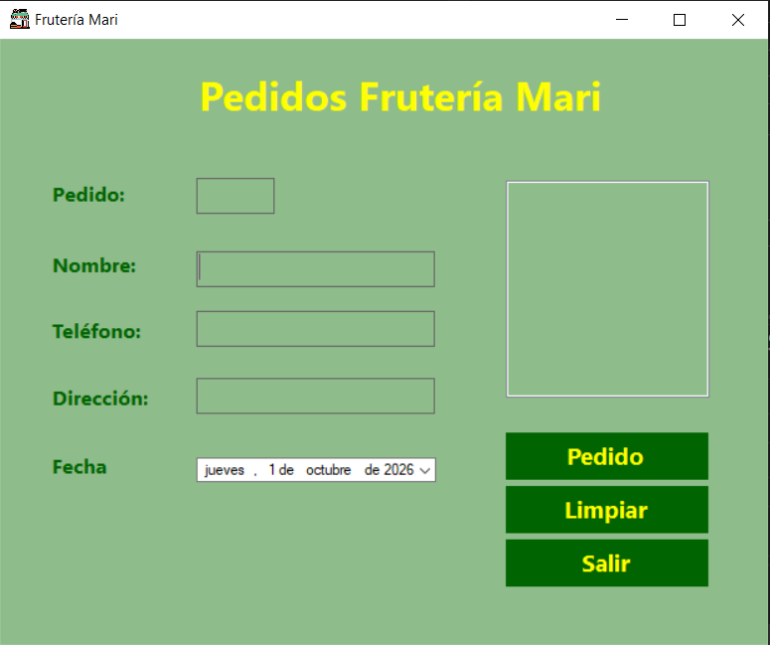
CONTROLES
6 Labels
4 TextBox: txtPedido, txtNombre, txtTelefono y txtDireccion
1 dateTimePicker: dateTimePicker1
1 ListBox: listBox
3 botones: btnPedido, btnLimpiar y btnSalir
CÓDIGO
using System;
using System.Collections.Generic;
using System.ComponentModel;
using System.Data;
using System.Drawing;
using System.IO;
using System.Linq;
using System.Text;
using System.Threading.Tasks;
using System.Windows.Forms;

namespace Ejer07
{
public partial class Form1 : Form
{
public Form1()
{
InitializeComponent();
}

private void btnSalir_Click(object sender, EventArgs e)
{
Application.Exit();
}

private void btnLimpiar_Click(object sender, EventArgs e)
{
txtNombre.Clear();
txtDireccion.Clear();
txtPedido.Clear();
txtTelefono.Clear();
listBox1.Items.Clear();
dateTimePicker1.Value = DateTime.Now;
}

private void btnPedido_Click(object sender, EventArgs e)
{
string nombre;
string dirección;
string pedido;
string telefono;
DateTime fecha;

nombre = txtNombre.Text;
dirección = txtDireccion.Text;
pedido = txtPedido.Text;
telefono = txtTelefono.Text;
fecha = dateTimePicker1.Value;

listBox1.Items.Add(pedido);
listBox1.Items.Add(nombre);
listBox1.Items.Add(dirección);
listBox1.Items.Add(telefono);
listBox1.Items.Add(fecha);

// Obtiene la carpeta donde se está ejecutando el programa (.exe) y añade el nombre del archivo
string ruta = Path.Combine(AppDomain.CurrentDomain.BaseDirectory, "fichero.txt");
// Estructura del texto a guardar (usando interpolación de cadenas de C#)
string contenido = $"Pedido: {txtPedido.Text} | " +
$"Nombre: {txtNombre.Text} | " +
$"Teléfono: {txtTelefono.Text} | " +
$"Dirección: {txtDireccion.Text} | " +
$"Fecha: {dateTimePicker1.Value:dd/MM/yyyy HH:mm}" +
Environment.NewLine;
// Escribe o añade (true) el texto en el archivo
File.AppendAllText(ruta, contenido);

MessageBox.Show("Información del pedido guardado");
}
}
}

